

Republika Hrvatska
Ministarstvo unutarnjih poslova
Policijska uprava koprivničko-križevačka
POLICIJSKA POSTAJA KOPRIVNICA I
POSTAJA PROMETNE POLICIJE KOPRIVNICA

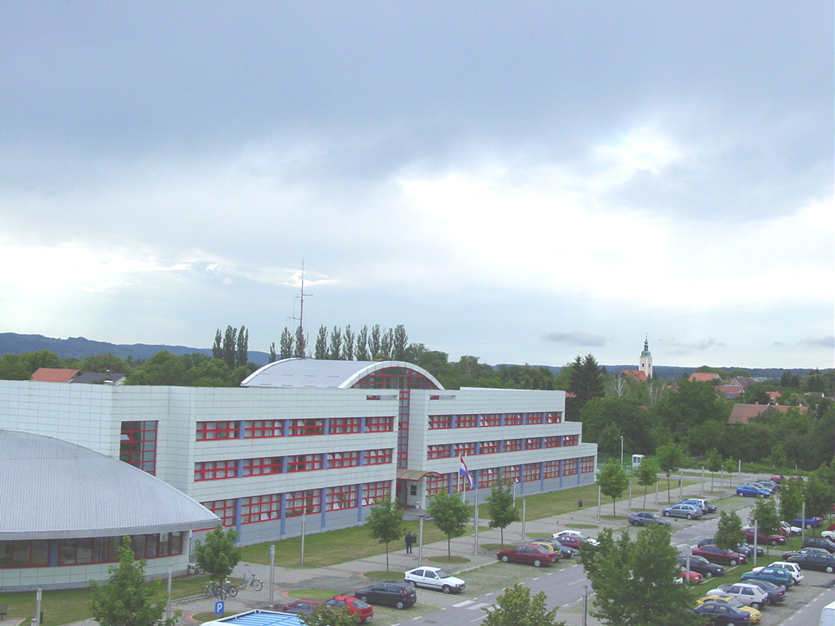

Pregled stanja sigurnosti
na području GRADA KOPRIVNICE

- GODIŠNJE IZVJEŠĆE -

Koprivnica, 29. siječanj 2008.g.

